Лабораторная работа №4

Исследование способов построения диаграмм видов деятельности

**Цель работы**

Исследовать способы моделирования процесса выполнения операций. Изучить особенности использования состояний действия, переходов, дорожек и объектов.

**Постановка задачи**

Система ― Корпоративная библиотека. Система предназначена для автоматизации работы служащих корпоративной библиотеки и предоставления ряда сервисов клиентам (читателям).

Система предполагает наличие разных отделов, и должностей работников (библиотекарь, управляющий, заведующий отделом), а также групп пользователей, разделенных по уровням доступа к материалам библиотеки.

Система должна содержать следующие основные возможности: для работников библиотеки — заказ книги на покупку, списание книги, добавление книги в каталог, просмотр каталога книг, удаление книги из каталога, выдача и возврат книг от клиентов; для читателей — просмотр каталога книг (с возможностью сортировки и поиска по различным полям), контроль за взятыми книгами и сроками их возврата. Также система должна контролировать возможность выдачи книги читателю в соответствии с его уровнем допуска.

ДИАГРАММА ВИДОВ ДЕЯТЕЛЬНОСТИ

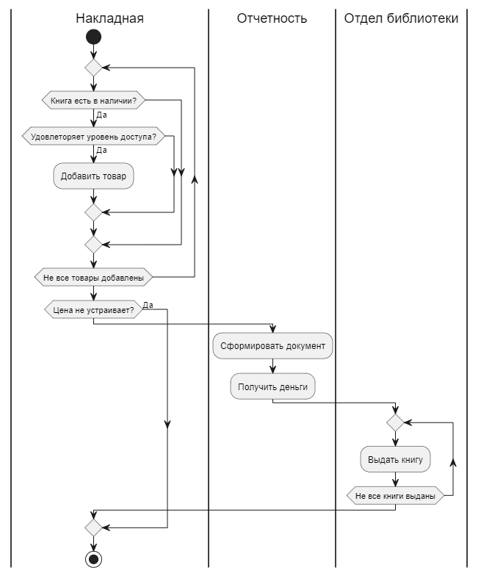

Рисунок 1 – Диаграмма видов деятельности

**Описание диаграммы видов деятельности**

Как показано на рисунке 1 из начального состояния система проверяет наличие товара, после проверяется уровень пользователя, в случае успешных проверок книга добавляется в каталог. Это действие повторяется в цикле, пока не все товары добавлены.

Если покупателя не устраивает цена происходит переход к выходу, альтернативная же ветвь переходит на дорожку Отчетность, где формируется чек и получаются по нему деньги. После этого действие переходит на дорожку Отдел библиотеки, где выдаются товары, указанные в отчетности. Действие выдачи повторяется в цикле пока не все товары выданы.

**Выводы**

В ходе выполнения данной лабораторной работы были исследованы способы моделирования процесса выполнения операций. Изучены особенности использования состояний действия, переходов, дорожек и объектов.